3)

Dispositivo tipo Tablet

Nombre: Google Nexus 9

Núcleos por procesador: 2

Memoria RAM: 2 GB

Almacenamiento: 2 GB Internos + 512 MB en tarjeta SD

Sistema Operativo: Android 5.1 (Lollipop)

Pulgadas por pantalla: 8,9

Capturas de pantalla:

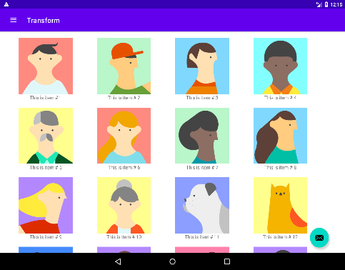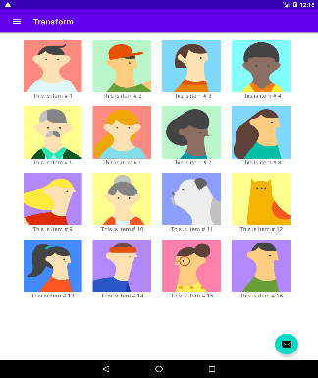

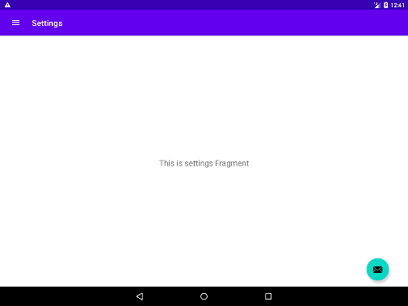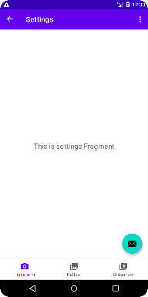

Dispositivo tipo Smartphone

Nombre: Google Pixel 2 XL

Núcleos por procesador: 2

Memoria RAM 2 GB

Almacenamiento: 2 GB Internos + 512 MB en tarjeta SD

Sistema Operativo: Android 5.1 (Lollipop)

Pulgadas por pantalla: 5.9

Capturas De Pantalla:

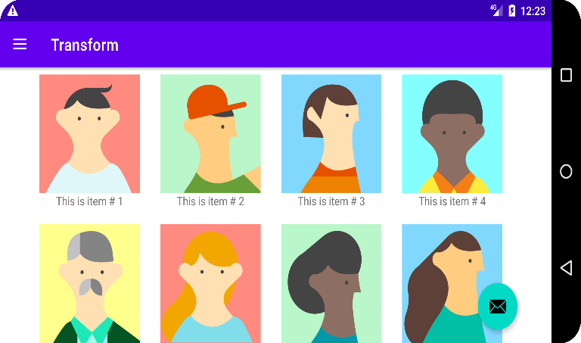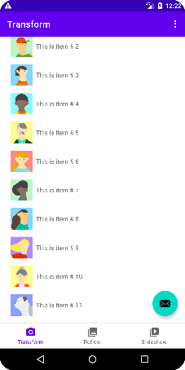

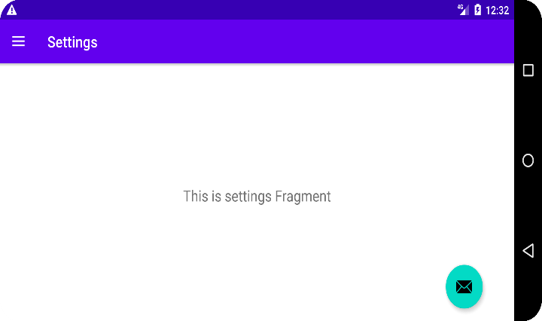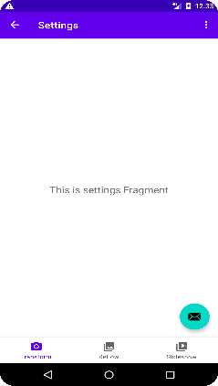

4) Cuando la aplicación se ejecuta en una Tablet, los iconos de las opciones alteran su tamaño para ocupar mas la pantalla y mejorar su visibilidad. En cambio en un smartphone, los iconos en orientación vertical se presentan en tamaño natural en formato de lista.

EX 1) El nombre del programa se encuentra en el archivo “AndroidManifest.XML”